**«Ұжымдық, Достық, Әріптестік» тренингі бойынша анықтама**

« Инфоратика сабағында жаңа озық технологияны жан -жақты қолдану» тақырыбындағы шебер класс бағдарламасы бойынша «Ұжымдық, Достық, Әріптестік» тренингі өткізілді.

Тренингтің Мақсаты: Қатысушылардың көңіл- күйлерін көтеру, сіздерді бір бірлеріңізді жақын таныуға ықтимал жасау.

Ортаға шеңбер толып тұрсаңыздар. Сіздерге қағаз таратып шығамын.Қағазды дөңгелек пішінде умаждап , ыстық доп дайындаймыз. Бұл қағаздарда ішінде алдын ала дайындалған сұрақтар бар. Әуен қосылағанда ыстық допты бір бірімізге жылдам жылдам береміз. Әуен кенеттен тоқталған кезде кезде ыстық доп кімнің қолында болады сол тез тез қағазды ашып, жазылған сұраққа жылдам жауап беру қажет.

Берілетін сұрақтар:

Бүгінгі көңіл күйіңіз қандай, бейнелеп беріңіз?

Сіздің хоббиіңіз?

Спорттық қай түрін ұнатасыз?

Қай түсті ұнатасыз?

«А» дыбысынан басталатын бес затты атаңыз?

Сізге ұнатын кино?

ЖЫЛДЫҢ ҚАЙ МЕЗГІЛІН ҰНАТАСЫЗ?

Шебер класстан не күтесіз?

Сүйіктің тағамыңыз?

Қандай киім үлгісн ұнатасыз?

Жылдыңең қысқа айы?

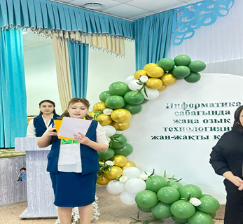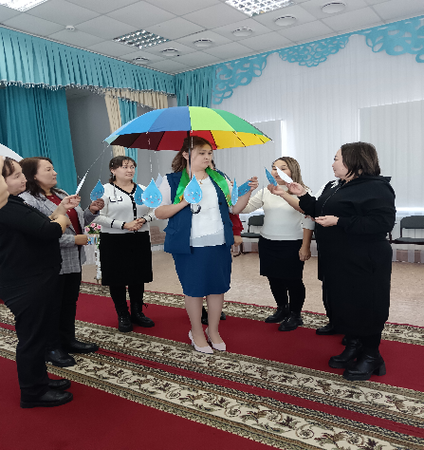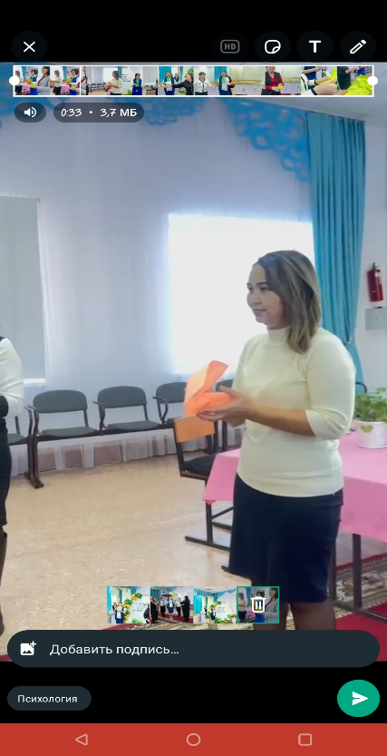

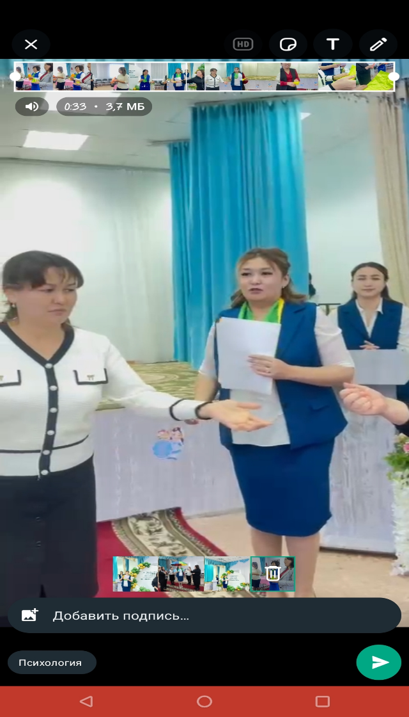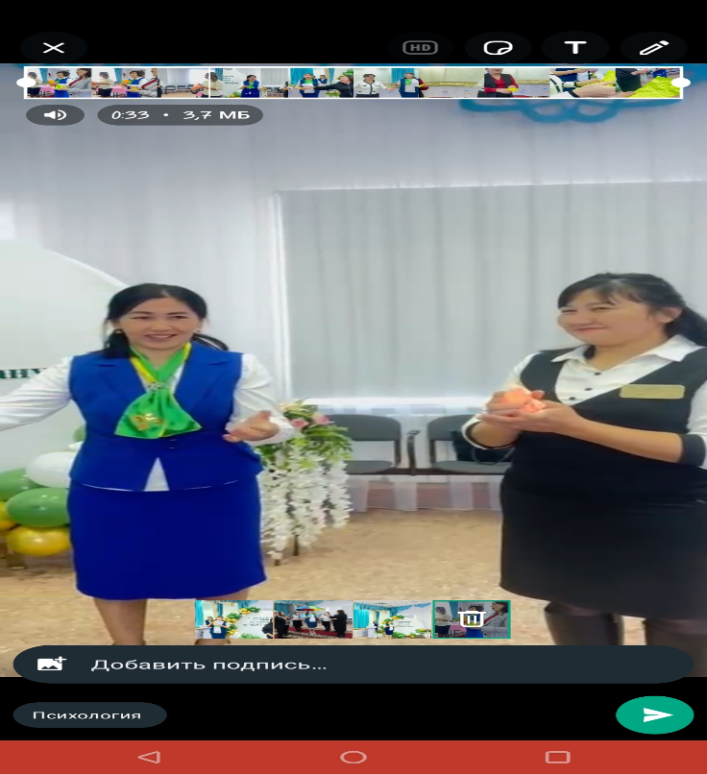

Мектеп психологы: А.Б.Кибашева

**«Қарым-қатынас жарастығы» тренингі бойынша**

**Анықтама**

« Инфоратика сабағында жаңа озық технологияны жан -жақты қолдану» тақырыбындағы шебер класстың бағдарламасы бойынша «Қарым-қатынас жарастығы» тақырыбында тренинг өткізілді.

**Мақсаты:** Мұғалімдердің эмоциналды көңіл-күйлерін көтеру арқылы білім берудің мазмұның жаңарту жағдайында педагогикалық –психологиялық қолдау көрсету, өзіне деген сенімділіктерін арттыру.

«Сағат тілі » тренингі бойынша ортаға шеңберге шығуларыңызды сұраймын. Қолдарыңызға сағат тілі бейнеленген суреттер таратамын. Сол әрбір сағат тіліне бүгінгі шебер классқа қатысушылар есімін жазып шығамыз. Сол жазылған есмідер бойынша айтылған нұсқауларды орындаймыз.

**I. «Сағат тілі» жаттығуы**

1. Қолыңызды қысыңыз

2. Арқасын қағыңыз

3. Күлімсіреңіз

4. Қол бұлғаңыз

5. Көзіңізді қысыңыз

6. Тізелеріңізді түйістіріңіз

7. Қол ұстасып айналыңыз

8. Беттерінен сүю

9. Массаж жасаңыз

10. Арқаларыңызды үйкеңіз

11. Бір-бірлеріңізді еркелетіңіздер

12. Бір сөйлеммен тілек айтыңыз

Қорытынды: қатысушылар тренингке белсенді қатысты.

**«Батырлар ерлігі- ұрпаққа өнеге» тақырыбындағы қалалық семинар бойынша анықтама**

Батырлар ерлігі- ұрпаққа өнеге» тақырыбындағы қалалық семинар бағдарламасына сәйкес «Ширату» тренингі өткізілді.

Тренингтің мақсаты: Мұғалімдер арасындағы қарым-қатынасты нығайту, жағымсыз көңіл- күйден арылу, күш-қуат жинау, өзін еркін сезінуге көмектесу. Ұжым арасындағы байланысты нығайта отырып, эмоцианолды жігер беру, бірі-бірі кеңірек танып білуге, көңіл күйлерін көтеру.

Ең алдымен сіздерге қағаздар таратып беремін, сол қағаздарды менің айтуымен бойынша жағымсыз энергияны шығару мақсатында қазағдарды бүктеп жыртамыз. 2ге, 4 ке ,6ға, 8 ге бүктеп қима қағаздарын дайындаймыз. Сол қима қағаздарды қию барысында бойымызға ашу ызаны , жағымсыз энергияны шығарып жатырмыз. Сол дайын болған қағаздарды бар шынайы эмоциямызмен керемет көңіл күймен шашу шашқандай шашамыз. өздеріңіз көріп тұрғандай түстердің бір бірімен араласу кетуін көріп тұрсыздар Ендігі біздің мақсатымыз сол қағаздарды түстер бойынша топтасып бірігіп бір бейне құрастырамыз және соған сипаттама береміз.

Керемет барлығымыздың ауыз біршілігіміз мол, бірі бірімізбен тез топтасып жұмыс жасауға дайын екенімізді осы тренингте көруге болады. Сол сияқты алдағы бөлімдергеді жұмыстарға осы ауыз біршіліктеріңізді жоғалтпай топтасып жұмыс жасауға шақырамын.

Рахмет көп көп тренингке қатысқаңдарыңызға!!.

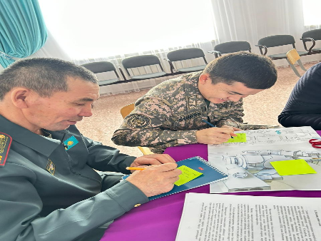 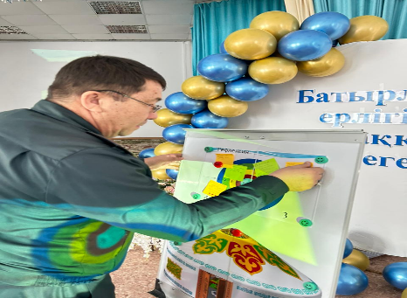 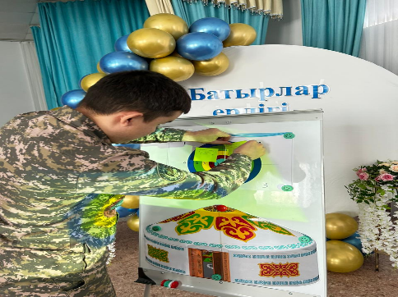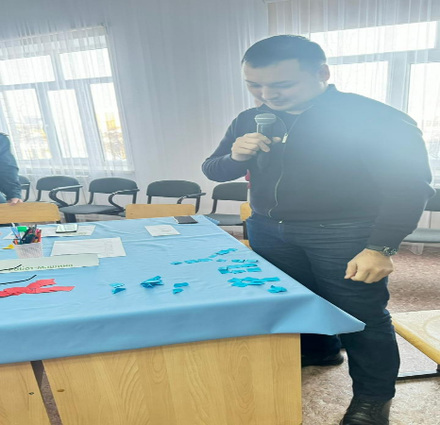 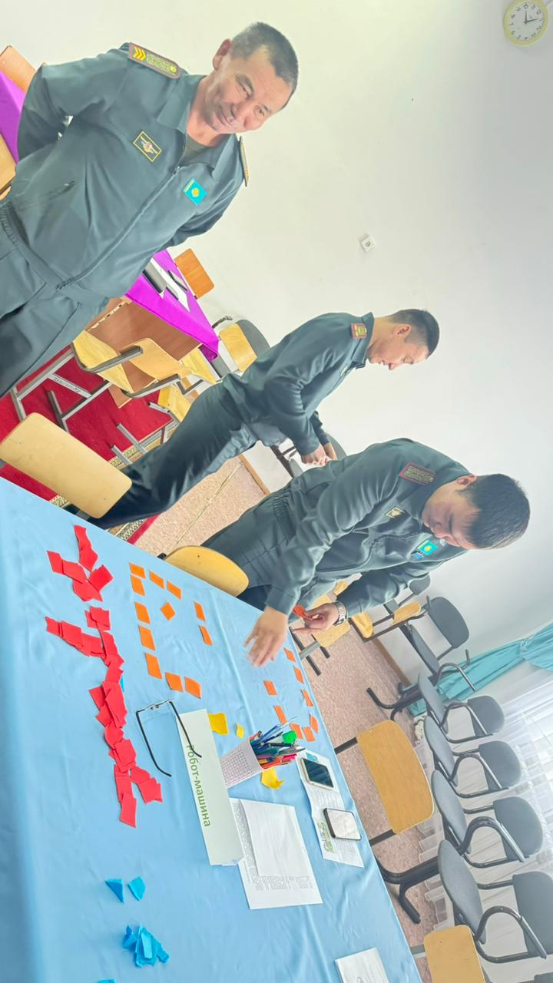

Мектеп психологы А.Б.Кибашева